1、工程特殊寄存器头文件引用zc.h即可，如下图：



2、高优先级中断写法，函数前添加interrupt high_priority如下图，其中breakpoint_protect函数必须添加：

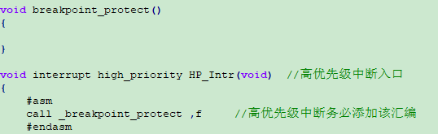

在汇编中，也应有相应处理，否则可能造成进入高优先级中断BSR值未能正确压栈

低优先级中断写法，函数前添加interrupt low_priority如下图：

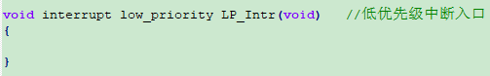

3、指定地址关键字为@，并将指定的地址放置在变量名之后，如下：

unsigned char bmRequestType @(0X800);

4、编译器支持C90以及部分C99